Thứ Ba, ngày 02 tháng 04 năm 2024
MÔN ĐẠO ĐỨC Tiết 29
CHỦ ĐỀ 7: QUÝ TRỌNG ĐỒNG TIỀN
Bài 8: QUÝ TRỌNG ĐỒNG TIỀN(T2)

I. YÊU CẦU CẦN ĐẠT:
1. Kiến thức (Năng lực đặc thù).
- Nêu được vai trò của tiền.
- Biết vì sao phải quý trọng đồng tiền.
- Biết bảo quản và tiết kiệm tiền mua sắm quần áo, đồ dùng, đồ chơi, quà bánh, … đúng mức phù hợp với hoàn cảnh gia đình.
- Vận dụng kiến thức đã học vào thực tiễn qua việc thể hiện được bảo quản và tiết kiệm tiền bằng việc làm cụ thể phù hợp với lứa tuổi. Nhắc nhở bạn bè, người thân có hành vi, thái độ biết quý trọng đồng tiền.
2. Năng lực chung.
- Năng lực tự chủ, tự học: Biết tự chủ tự học, tự điều chỉnh hành vi, thực hiện được những việc để bảo quản và tiết kiệm tiền.
- Năng lực giải quyết vấn đề và sáng tạo: Biết tìm hiểu và tham gia những hoạt động thể hiện sự quý trọng đồng tiền.
- Năng lực giao tiếp và hợp tác: Biết trao đổi, góp ý cùng bạn trong hoạt động nhóm.
3. Phẩm chất.
- Phẩm chất nhân ái: Yêu mến, kính trọng, thể hiện sự quý trọng đồng tiền.
- Phẩm chất chăm chỉ: Có tinh thần chăm chỉ rèn luyện để nắm vững nội dung yêu cầu cần đạt của bài học.
- Phẩm chất trách nhiệm: Có ý thức trách nhiệm với lớp, tôn trọng tập thể.
II. ĐỒ DÙNG DẠY HỌC – HỌC LIỆU
- Kế hoạch bài dạy.
- SGK và các thiết bị, học liệu phục vụ cho tiết dạy.

III. HOẠT ĐỘNG DẠY HỌC CHỦ YẾU
Hoạt động của giáo viên | Hoạt động của học sinh
1. Khởi động:
- Mục tiêu:
+ Tạo không khí vui vẻ, phấn khởi trước giờ học.
+ Thông qua khởi động, giáo viên dẫn dắt bài mới hấp dẫn để thu hút học sinh tập trung.
- Cách tiến hành:
- GV tổ chức múa hát và vận động tại chỗ để khởi động bài học.  - GV nhận xét, tuyên dương và dẫn dắt vào bài mới. |  | - Cả lớp cùng múa hát theo nhịp điều bài hát.  - HS lắng nghe.
2. Hoạt động:
- Mục tiêu:
+ Biết vì sao phải quý trọng đồng tiền.
- Cách tiến hành:
Hoạt động 1: Khám phá vì sao phải quý trọng đồng tiền (Làm việc chung cả lớp)  - GV mời 1 HS đọc yêu cầu bài  - GV mời 1 HS đọc câu chuyện: Hũ bạc của người cha  - GV YC HS dựa vào nội dung bài để trả lời các câu hỏi  - GV dùng kĩ thuật Tia chớp để HS trả lời nhanh câu hỏi 1: Vì sao lần thứ nhất người con lại thản nhiên khi thấy người cha ném tiền xuống ao?  - GV mời cả lớp nhận xét, bổ sung.  - GV YC HS thảo luận nhóm đôi để trả lời câu hỏi 2: Lần thứ hai, khi thấy người cha ném tiền vào lửa người con đã làm gì? Vì sao?  - GV mời cả lớp nhận xét, bổ sung.  - GV YC HS thảo luận nhóm 4 để trả lời câu hỏi 3: Theo em vì sao chúng ta phải quý trọng đồng tiền?  - GV mời cả lớp nhận xét, bổ sung.  - GV nhận xét chung và kết luận. |  | - 1 HS đọc yêu cầu bài.  - 1 HS đọc to. Cả lớp đọc thầm.  - HS thực hiện yêu cầu  - HS trả lời câu hỏi  + Lần thứ nhất, người con lại thản nhiên khi thấy người cha ném tiền xuống ao là bởi vì đó không phải là tiền do anh ta làm ra nên anh không biết quý trọng đồng tiền.  - HS nhận xét, bổ sung  - HS thảo luận nhóm 2 và trả lời câu hỏi  + Lần thứ hai, khi thấy người cha ném tiền vào lửa, người con đã bất chấp lửa nóng vội đưa tay vào bếp lấy tiền ra. Anh làm thế bởi vì đó là những đồng tiền do anh vất vả làm ra, nên anh tiếc quý trọng.  - HS nhận xét, bổ sung  - HS thảo luận nhóm 4 để trả lời câu hỏi  + HS trả lời theo ý hiểu: Chúng ta phải quý trọng đồng tiền bởi vì tiền do công sức và trí tuệ của con người tạo ra.  - HS nhận xét, bổ sung  - HS lắng nghe, rút kinh nghiệm.
3. Luyện tập, thực hành.  Bài tập 2. Bày tỏ ý kiến  - GV mời 1 HS đọc các tình huống trong sách  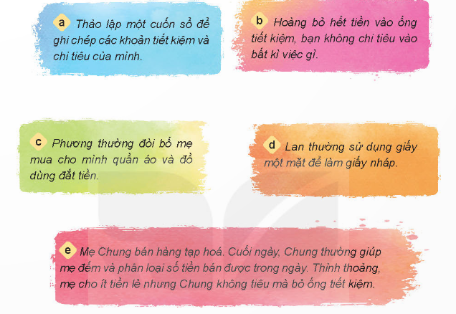  - GV tổ chức cho HS làm việc nhóm đôi, đọc từng trường hợp trong sách giáo khoa và trả lời câu hỏi: Em tán thành việc làm của bạn nào? Không tán thành việc làm của bạn nào? Vì sao?  - GV quan sát, hỗ trợ, hướng dẫn học sinh khi cần thiết.  - GV mời đại diện mỗi nhóm lên trình bày về một trường hợp. Các nhóm khác nhận xét, bổ sung hoặc đặt câu hỏi cho nhóm bạn.  - GV nhận xét, tuyên dương.  - GV kết luận chung. |  | - 1 HS đọc to trước lớp.  - HS làm việc nhóm đôi, đọc từng trường hợp trong sách giáo khoa và trả lời câu hỏi.  - Đại diện mỗi nhóm lên trình bày về một trường hợp.  - Các nhóm khác nhận xét, bổ sung.  - KQ: Tán thành với việc làm của Thảo (biết quản lý tiền), Lan (biết tiết kiệm đồ dùng, đó cũng là một cách tiết kiệm tiền), Chung (biết giúp mẹ bảo quản tiền và biết cách tiết kiệm tiền).  - Không tán thành với việc làm của Hoàng (tiết kiệm tiền nhưng “không chi tiêu vào bất kỳ việc gì” là không nên vì tiền là để chi tiêu vào những việc hợp lí), Phương (không lên đòi bố mẹ mua cho mình quần áo và đồ dùng đắt tiền).  - HS lắng nghe rút kinh nghiệm
4. Vận dụng trải nghiệm.
- Mục tiêu:
+ Củng cố những kiến thức đã học trong tiết học để học sinh khắc sâu nội dung.
+ Vận dụng kiến thức đã học vào thực tiễn.
+ Tạo không khí vui vẻ, hào hứng, lưu luyến sau khi học sinh bài học.
- Cách tiến hành:
- GV tổ chức cho HS chơi trò “Phóng viên nhí”, chia sẻ một số việc bản thân đã làm để tiết kiệm tiền.  - GV chọn một HS xung phong làm phóng viên, lần lượt hỏi các bạn trong lớp:  + Khi được bố mẹ cho tiền mua đồ dùng, còn thừa tiền bạn sẽ làm gì? Vì sao ?  - GV nhận xét tiết học, tuyên dương HS học tích cực.  - GV nhận xét tiết học.  - Dặn dò về nhà. | - HS tham gia chơi.  - 1 HS làm phóng viên và hỏi cả lớp.  - 3-5 HS trả lời theo suy nghĩ của bản thân.  - HS lắng nghe
* Điều chỉnh sau tiết dạy (nếu có)
. . . . . . . . . . . . . . . . . . . . . . . . . . . . . . . . . . . . . . . . . . . . . . . . . . . . . . . . . . . . . . . . . . . .
. . . . . . . . . . . . . . . . . . . . . . . . . . . . . . . . . . . . . . . . . . . . . . . . . . . . . . . . . . . . . . . . . . . .

